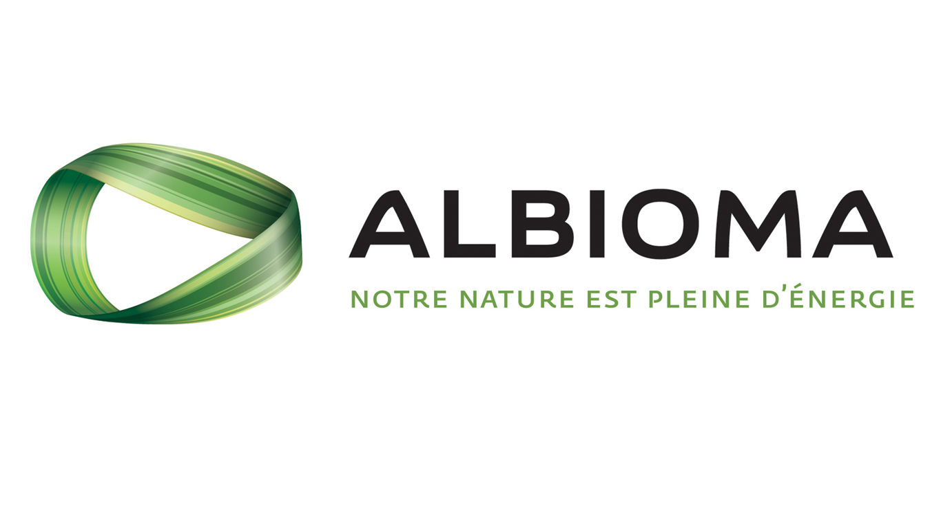
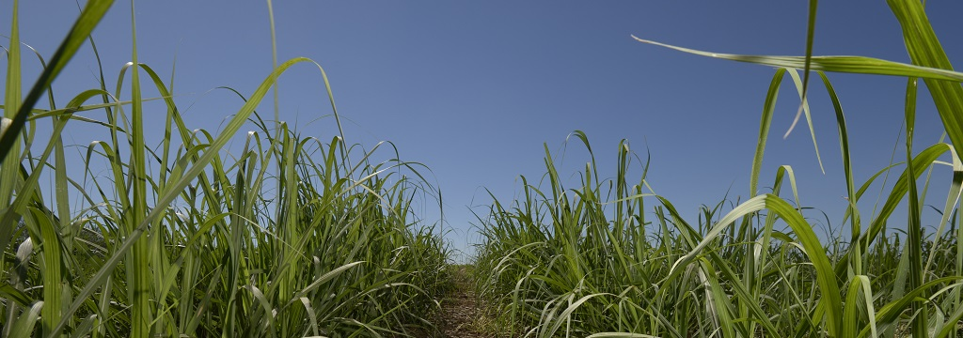

Convention cadre Région - Albioma

Dossier de presse
Juin 2017
albioma, c’est…
460
experts
10
centrales thermiques dans les DOM, à l’île Maurice et au Brésil
3 433 GWh

d’électricité exportés sur le réseaux
2,3 Mt
de bagasse valorisées
350 M€
de chiffre d’affaires
2,4 M
de personnes alimentées en électricité
753 MW
installés
- Un producteur d’énergie indépendant, leader de la valorisation à haute efficacité énergétique de la biomasse bagasse
Nous produisons de l’électricité renouvelable disponible 24 heures sur 24 et 7 jours sur 7.

- Un partenariat gagnant/gagnant avec le monde du sucre et une réponse innovante aux besoins des réseaux électriques
Notre métier : fournir au sucrier l’énergie (électricité et chaleur) nécessaire à son activité, et exporter le surplus d’électricité produite sur le réseau.

- Un savoir-faire unique
Depuis 25 ans, nous sommes spécialistes de la valorisation à haute efficacité énergétique de la bagasse, résidu fibreux de la canne à sucre issu du broyage de la canne.

- Un leader de l’énergie photovoltaïque en outre-mer
Un parc performant de 75 MWc principalement implanté dans les départements d’Outre-mer.

- Une ambition : le 100% biomasse
Une première étape franchie avec le Brésil et, bientôt, la Martinique (Galion 2).
Notre objectif : passer de 50 % de renouvelable en 2015 à 80 % en 2023.
albioma, 1er acteur majeur de la transition énergétique dans les DOM

- 1un producteur d’électricité incontournable en outre-mer
Objectif de

80 %

d’énergies renouvelables en 2023

Remplacer le charbon par la

biomasse

Galion 2
36,5 MW
100 % biomasse

Près de 150 centrales solaires dans les DOM et en Métropole
17 % de PDM
acteur incontournable du photovoltaïque dans les DOM
5,9 MWc
de projets solaires remportés en 2016
Contribution à la production d’électricité : 48 % à La Réunion, , 31 % en Guadeloupe, 15 % en Martinique (après la mise en service de la centrale Galion 2).
Objectif pour Albioma : 80 % d’énergie renouvelable dans le mix de production du groupe à horizon 2023.

- Substitution du charbon par de la biomasse durable
Mise en place de filières d’approvisionnement en biomasse locale génératrices d’activité (déchets verts, déchets de bois, espèces envahissantes, résidus de cultures, bois calcinés, résidus forestiers, …)
De la biomasse importée en complément, fournie par des fournisseurs certifiés et issue d’une exploitation durable de la ressource

- Développement de nouvelles capacités renouvelables
1ère centrale de base 100% bagasse/biomasse à la Martinique avec Galion 2.
1ère turbine de pointe fonctionnant au bioéthanol à la Réunion.
Innovation dans le développement de projets solaires avec stockage.

- A l’étude : valorisation des combustibles solides de récupération (csr)
CSR utilisés en co-combustion dans les centrales aujourd’hui 100% charbon.
Projet contribuant à la mise en œuvre d’une économie circulaire.
La Loi de transition énergétique d’août 2015, un enjeu pour les DOM

Objectif de 50 % d’énergies renouvelables en 2020 et autonomie énergétique en 2030.
albioma à La Réunion

- Une contribution majeure à la production électrique de l’île
1ère centrale solaire avec stockage inaugurée en 2014 à la Réunion
Production de
48 % de l’électricité de La Réunion
Production 24h/24 et 7j/7
256,5 MW

de capacité installée

530 000 t

de bagasse valorisée

Production d’électricité 24h/24 et 7j/7 dans les centrales Albioma Bois-Rouge et Albioma Le Gol (puissance installée totale de 230 MW), disponibles plus de 8 000 heures par an.
Production photovoltaïque avec un parc solaire de 26,5 MW, comprenant notamment une centrale avec stockage de 1,4 MW via des batteries lithium-ion.

- Un partenariat historique avec l’industrie du sucre
Présent à La Réunion depuis 1992.
Partenariat avec les sucreries qui repose sur l’expertise unique d’Albioma dans la valorisation à haute efficacité énergétique de la bagasse.

- 1er acteur de la transition énergétique de la réunion
Remplacement progressif du charbon dans les centrales thermiques par la biomasse (déchets verts, déchets de bois, espèces envahissantes, résidus de cultures, bois calcinés, résidus forestiers, …) contribuant à l’augmentation de la part de renouvelable dans le mix de production énergétique.
Deux centrales photovoltaïques en toiture, pour une puissance totale de 2,6 MWc, sont en cours de construction : l’une sur le Port et l’autre sur le stade de l’Est à Saint-Denis.

- Des retombées locales positives
Création de nouvelles activités via l’émergence de nouvelles filières de biomasse génératrices d’emplois indirects pérennes, en sus des 160 emplois directs existants.
Mise en place de projets à valeur sociétale inscrit dans la politique RSE du Groupe, à l’image du don par Albioma à l’école IRIS HOAREAU d’une centrale en autoconsommation installée.
albioma, Turbine à Combustion Saint-Pierre

- une turbine à combustion en partenariat avec les distilleries produisant de l’électricité lors des pics de demande
Mise en service décembre 2017
Puissance installée 40 MW
Investissement global
60 M€
Stabilisation du réseau
Biocarburants innovants
25 ans
de contrat
Production d’électricité pour répondre aux besoins de consommation électrique en constante augmentation des Réunionnais aux heures dites de pointe (7h-9h et 18h-21h).
Partenariat avec les distilleries pour valoriser les mélasses actuellement exportées en Métropole.

- Le bioéthanol : un combustible innovant et renouvelable
Utilisation innovante de biocarburants de 2e et 3e génération :
    - sous forme de bioéthanol issu de la distillation de mélasses de canne à sucre, qui sera produit par la distillerie Rivière du Mât à La Réunion et par Omnicane à l’ïle Maurice,
    - sous forme de biocarburant de troisième génération issue de la production locale de micro-algues, développée en partenariat avec la société réunionnaise Bioalgostral Océan Indien.
Utilisation de fioul léger en complément, notamment pendant les phases de démarrage et d’arrêt de la turbine.

- un nouvel outil industriel au service de la transition énergétique de la réunion
Un partenariat entre Albioma et ses partenaires sucriers historiques COFEPP et Tereos.
La mise en œuvre de technologies parmi les plus respectueuses pour l’environnement et la santé:
    - Stockage de combustible sécurisé et enterré
    - Mise en œuvre d’une turbine à combustion «à haut rendement»
    - Traitement des fumées : dénitrification (DeNOx)
    - Traitement poussé des émissions acoustiques (installation indoor)
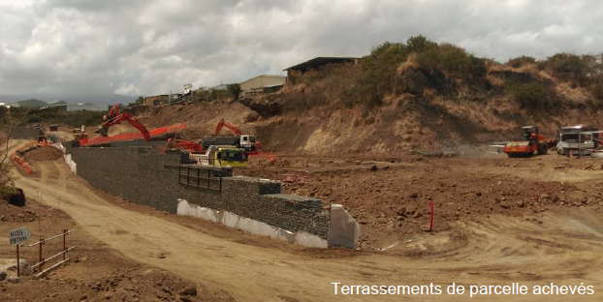
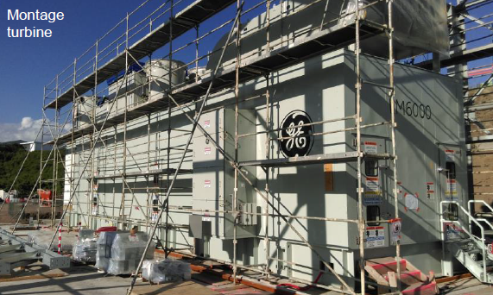
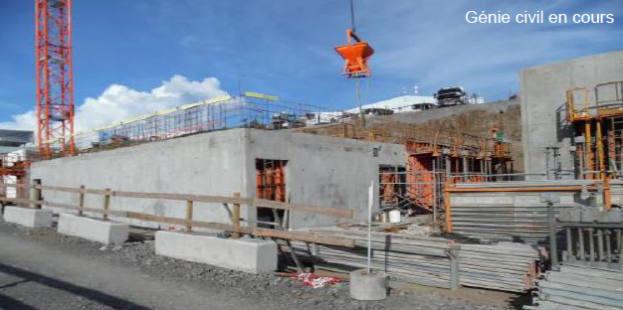
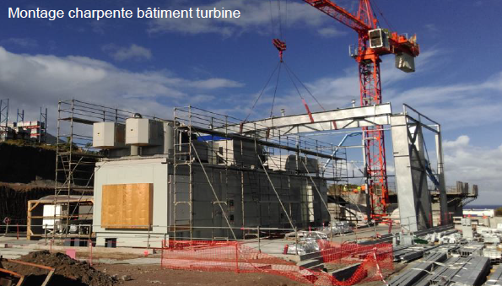
Photos des travaux en cours

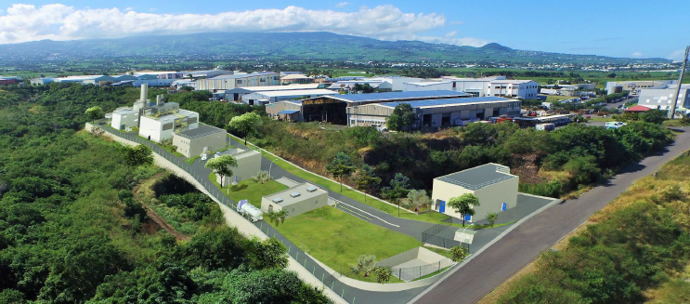
Maquette d’insertion du projet dans le paysage environnant

CONTACTS

Jean-François Bourdais
Jean-francois.bourdais@albioma.com
+262 262 98 09 83

